小程序课堂​​
演讲人：无私
​​​

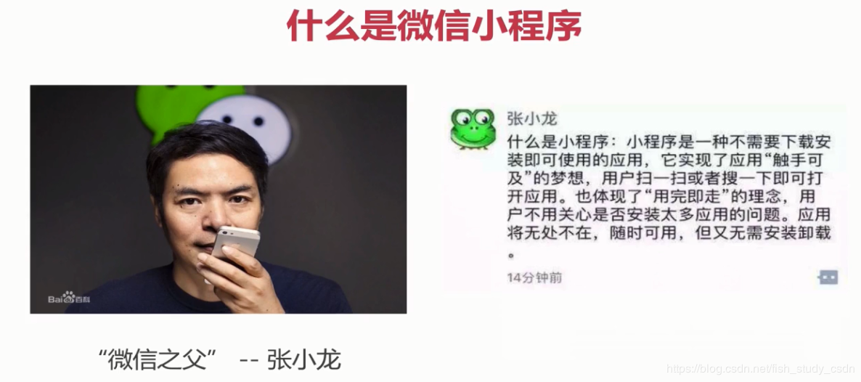

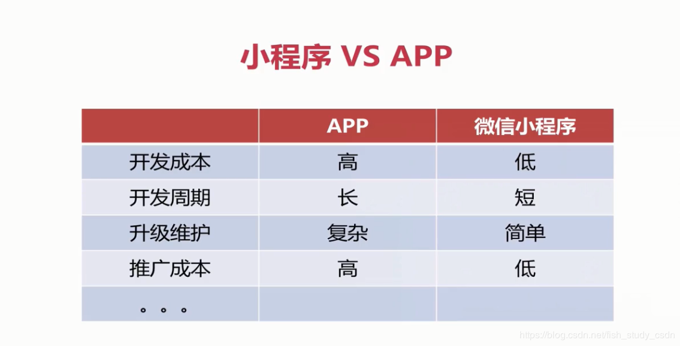

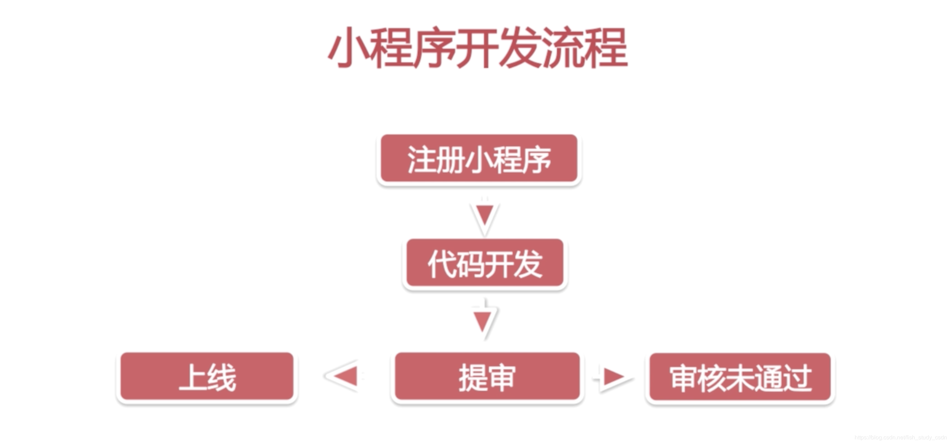

关说不练不是好汉：
注册一个微信小程序： https://mp.weixin.qq.com/cgi-bin/wx
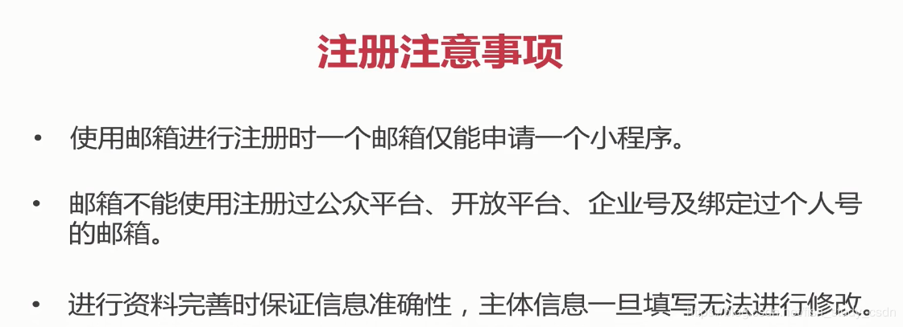

微信小程序开发工具下载：https://developers.weixin.qq.com/miniprogram/dev/devtools/download.html

1、打开页面

2、 查看系统信息
3、 选择下载对应的工具
4、 安装工具
5、 打幵工具（需要微信扫描登录）
6、 尝试运行微信小程
查找微信小程序的AppID: https://mp.weixin.qq.com/

学完小程序能做什么？

1、 你能够独立的编写自己的网页，如个人简历。
2、 微信运营人员完全可以拋幵网络上的微信编辑器，自己想做啥样就啥样，完全自己做主。
3、 你可以胜任初级web前端的岗位要求。
4、 你可以做自己想要的微信功能（基于你强大的javascript编程能力）
5、 除了以上，你可以开发网络上任何一家提供api的接口，实现自己想要的应用程序。如淘宝客，地图导航，天气预 报等等。案例：http://www.zgdnbxg.com电脑打开和手机浏览器打开是不同的风格，该案例用html + css + javascript + php +淘宝客api开发
怎么做？
通过教学，学会基础的知识，亲自动乎，不情先百度，再不懂问网友。周而复始，锻炼自己的一套学习方法和学习技 巧。就像你一开始打游戏一样，拿出那样的游戏精神，大不了坑了队友呗，坑一次两次就够了，关键要学会思考，能做 什么？先做什么？再做什么？不用一年，你一定会成为高手。

学习小程序所需的技能
1、 软件的使用（代码的辅助工具）
浏览器：
浏览器很多，有chrome，火狐浏览器，ie浏览器，qq浏览器等，这里我们统一使chrome
编辑器：phpstrom
2、 HTML:超文本标记语言（与浏览器沟通的一种方式，最基础）
3、 CSS:层叠样式表（就想人的衣服一样，装饰的，但很重要！ ！！）
4、 JavaScript: 前端语言

为什么要学习css?怎么学?
在学习之前我们要明白学习css是为了什么？
1、 前面我们提到css是一种“装饰”语言。是人的衣服，是多彩的，是多样化的，是灵 活的。
2、 学习css我们能够把网页或者小程序（产品）打扮漂亮，为了让用户看起来舒服， 用起来爽，专业点就叫用户体验佳，css就起到关键的作用。

什么是盒子模型?
网页设计中常听的属性名：内容(content)、填充(padding)、边框(border)、边界(margin)
,CSS盒子模式都具备这些属性。
这些属性我们可以用日常生活中的常见事物——盒子作一个比喻来理解，所以叫它盒子 模式。
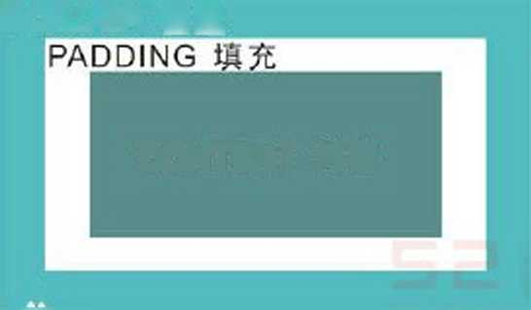
CSS盒子模型就是在网页设计中经常用到的CSS技术所使用的一种思维模型。
MARGIN边界
CONTENT 内容
BORDER框边
BOX
想象一个盒子，它有：外边距（margin)、边框（border)、内边距（padding)、内 容（content)四个属性；
让我们俯视这个盒子，它有上下左右四条边，所以每个属性都包括四个部分：上下左右 ;这四部分可同时设置，也可分别设置；内边距可以理解为盒子里装的东西和边框的距 离，而边框有厚薄和颜色之分，内容就是盒子中间装的东西，外边距就是边框外面自动 留出的一段空白。

为什么要学javascript?怎么学
javascript是用来改进设计、验证表单检查浏览器、创建cookies,完成交互，以及更多 的应用，如：小程序。
JavaScript是一种轻量级的编程语言。
JavaScript是可插入HTML页面的编程代码。
JavaScript插入HTML页而后，可由所有的现代浏览器执行。
JavaScript很容易学习。
javascrip俄们通常简称js
文件的格式如：rny.js 回顾html的格式：demo001_html css的格式：my.css
2、 学习javascript之前，首先对html和css有所了解，通过javascript我们可以对html进行
操作，能动态的改变html的css，可以任意操作网页的元素，用户输入的数据，通过js能 发送到服务器，服务器再返回数据给js, js对数据进行处理呈现给用户。js起到承上启下 的效果。很重要，必选学。 重点讲解对象的侑用f小稈序提供的api的属件和方法）
JavaScript基础课程
1、 变量 var a; var b，c，d; var d=0;
2、 数据类型字符串，数字，布尔，数组，对象，Null, Undefined
3、 对象
JavaScript中的所有事物都是对象：字符串、数字、数组、日期，等等。 对象有属性和方法 属性是与对象相关的值。
方法是能够在对象上执行的动作。
举例：汽车就是现实生活中的对象。
汽车的属性：
car.name=Fiat
car.model=500
car.weight=850kg
car.color=white
汽车的方法： car.start() car.drive() car.brake()
汽车的属性包括名称、型号、重量、颜色等。
所有汽车都有这些属性，但是每款车的属性都不尽相同。
汽车的方法可以是启动、驾驶、刹车等。
所有汽车都拥有这些方法，但是它们被执行的时间都不尽相同。
创建JavaScript对象
JavaScript中的几乎所有都是对象：字符串、数字、数组、日期、函数，等等。 你也可以创建自己的对象。
本例创建名为"person"的对象，并为其添加了四个属性：
实例
person=new Object(); person.firstname=’’Bill"; person.lastname=^{M}Gates^{M}; person.age=56; person.eyecolor=^{M}blue";
4、函数
JavaScript函数语法
函数就是包裹在花括号中的代码块，前面使用了关键词function: function functionname()普通的函数

{
这里是要执行的代码

}
function myFunction(a)带一个参数的函数

{
return a;

}
function myFunction(a,b,c) 带多个参数和返回结果的函数

{
return a*b+c;
5、运算符 运算符=用于赋值。
运算符+用于加值。
var y=5;
var z=2;
var x;
x=y+z;
在以上语句执行后，x的值是7。

^ 上一节 下一节 ► 祭件语句闬于基于不同的祭件来执行不同的动作。 条杵语句
通常在写代码时，您总是■要为不同的决定来仇行不同的动作◊您可以在代码中使用条件语句来完成该任务◊
在JavaScript中，我们可使用以下条件语句：
- if语句-只有当指定条件为true时，使用该语句来汍行代码
- if ...else语句-当条件为true时汍行代码，当条件为false B拥Mi其他代码
- if…else if….else语句-使用该语句来迭择多个代码块之一来汍行
- switch语句-使用该语句来迭择多个代码块之一来汍行
If语句
只有当指定条件为true时，该语句才会汍行代码。 语法
卜M杂件）
! R有当条件为true 行的代码
>
%00000000000000000000m§0»000»000»000»00000000»0m000»»000000000000000»00»0m00000000»0000000»»000»»00m00»000000000000000»00000000»00»000009000000000»000000000000000000000000000900»00000000000
注意：请使用小写的if。使用大写字母（IF)会生成JavaScript错误! 实例
当时间小于20:00时，生成一个“Good day”问傾：

JavaScript Sw丨tch 语句
请使用switch语句来迭择要汍行的多个代码块之一。 语法
5witch(n) case 1:
汍行代码決1 break; case 2:
仇行代码決2 bre«ak; default:
n与case 1和case 2不同时汍行的代码

微信小程序框架简易教程
- 什么是框架？ ？？详细介绍百度百科，引导学生方法

他本是建筑学的概念
框架（什famework)是一个基本概念上的结构，用于去解决或者处理复杂的问题。这个 广泛的定义使用的十分流行，尤其在软件概念。框架也能用于机械结构。
2、为什么要用框架？？ ？ 因为软件系统发展到今天己经很复杂了，特别是服务器端软件，涉及到的知识，内容，
问题太多。在某些方面使用别人成熟的框架，就相当于让别人帮你完成一些基础工作， 你只需要集中精力完成系统的业务逻辑设计。而且框架一般是成熟，稳健的，他可以处 理系统很多细节问题，比如，事物处理，安全性，数据流控制等问题。还有框架一般都 经过很多人使用，所以结构很好，所以扩展性也很好，而且它是不断升级的，你可以直 接享受别人升级代码带来的好处。 软件为什么要分层？为了实现“高内聚、低耦合”。把问题划分开来各个解决，易于控制，易于延展，易于分配资源...总之好处很多啦！）。
用一张图讲解微信小程序框架构成结合微信官网、脑图、打开开发工具演示。加深印象。地址

https://mp.weixin.qq.com/debug/wxadoc/dev/framework/view/
文件结构
框架程序包含一个描述整体程序的app和多个描述各项目的page.

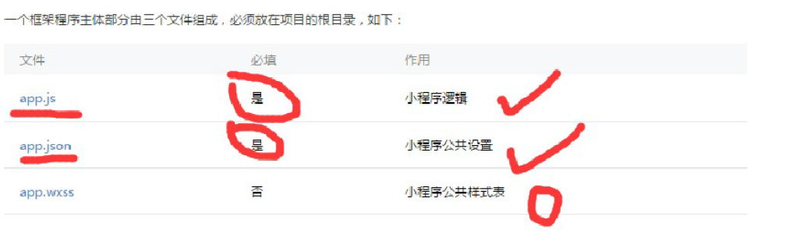

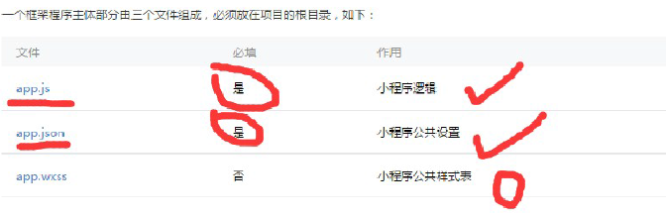

否

一个框架页面由四个文件组成，分别是：

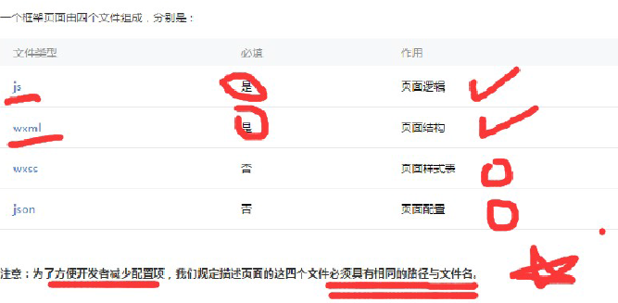

配置
我们便用app.jwn文件来对微信小程序进行全局配罝，决定页面文件的路径、窗口表现、设罝网络超时时间、设置多tab等。 以下是一个包含了穿:有配置适项的单配罝app. json :
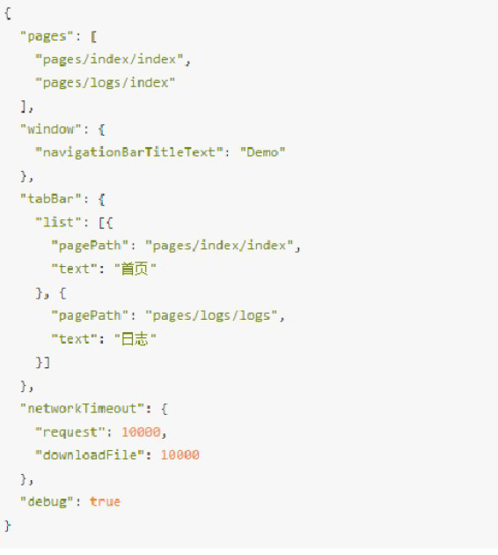

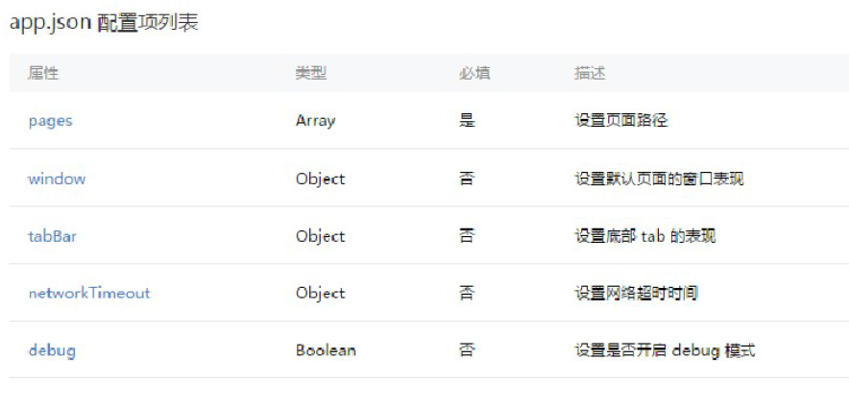
接受一个数组，每一项都是字符串,来指定小程序由哪些页面组成。每一项代表对应页面的【路径+文件名】信息.数组的第一顶代表 小程序的初始页面小程序的初始页面，小程序中新增/减少页面，都需要对pages数组进行修改。
文件名不需要写文件后缀，因为框架会自动去寻找路泾.json ,.js ,.wxml , .wxss的四个文件进行整合。
如开发目录为：
pages/
pages/index/index.wxml
pages/index/index.js
pages/index/index.wxss
pages/logs/logs.wxml
pages/logs/logs.js
app.js
app.json
app.wxss
则，我们需要在app.json中写
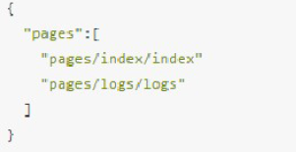
window
用于设置小程序的枝态栏、导肮条、标题、窗口背昙色₃

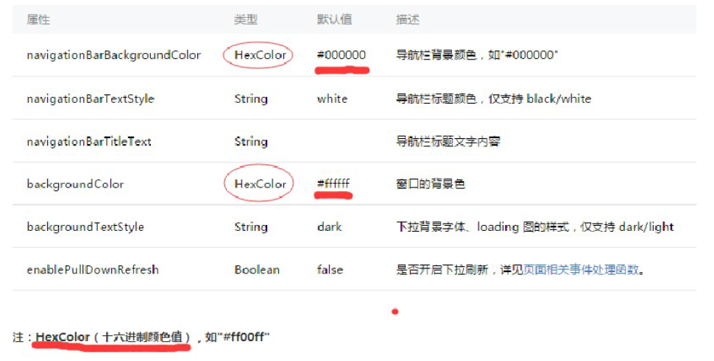

tabBar
如果找们的小程序是一个多tab应用（音户端茴□的底部有t北栏可以切换页面），那么我们可以通过tabBar配罝项指定tab的表现，以及tab切换时显示的对应页面。
tabBar是一个数组，只能配置最少2个、最多5个tab , tab按数组的顺序排序。
属性说明：
属性 | 类型 | 必填 | 默认值 | 描述
color | HexColor | 星 |  | tab上的文字默认颜色
selectedColor | HexColor | 是 |  | tab上的文字选中时的颜色
backgroundColor | HexCclor | 是 |  | tab的背是色
border Style | String | 否 | black | tabbar上边框的颜色，汉支持black/white
list | Array | 是 |  | tab的列表，详见list属性说明，最少2个、最多5个tab

其中list接受一个数组，数组中的每个项都是一个对象，其属性值如下：
属性 类型 必埴 说明

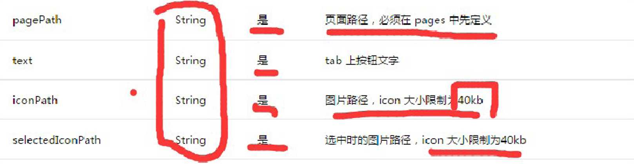
每一个小程序页面也可以使用.json文件来对本页面的窗□表现进行配置。页面的配罝比app.json全局配罝简单的多，只是设詈 app.json中的window 配置项的内容，页面中配罝项会覆盖app.json的window 相同的配置项。
页面的.json只能设罝window相关的配置项，以决定态页面的窗口表现，所以元需写window这个键，如：
{
"navigationBarBackgroundColor": "#ffffff', "navigationBarTextStyle": "black",
"navigationBarTitleText":"微信接口功能演示", "backgroundColor":"#eeeeee",
"backgroundTextStyle": "light",
}

框架的介绍结束，再介绍工具的各个功能区域 下节课：小程序的组件介绍 谢谢观看！！ ！

微信小程序视图层简易教程
视图层分3块内容

https://mp.weixin.qq.com/debug/wxadoc/dev/framework/view/
1、 wxml
2、 wxss
3、 组件
框架的视图层由WXML与WXSS编写，由组件来进行展示。
将逻辑层的数据反应成视图，同时将视图层的事件发送给逻辑层。 WXML(WeiXin Markup language)用于描述页面的结构。
类似前面我们学到的HTML
WXSS(WeiXin Style Sheet)用于描述页面的样式。
类似CSS,语法大同小异
组件(Component)是视图的基本组成单元。
框架为开发者提供了一系列基础组件，开发者可以通过组合这些基础 组件进行快速幵发。
WXML
WXML (WeiXin Markup Language)是框架设计的一套标签语言，结合基础组件、事
件系统，可以构建出页面的结构。
用以下一些简单的例子来看看WXML具有什么能力：
数据绑定
WXML中的动态均来自対应Page的data。
简单绑定
数据绑定使用Mustache语法（双大括号）将变量包起来，可以作用于：
内容
<view> {{ message }> </view>
Page({ data: {
message: ‘Hello KINA!'
}
})

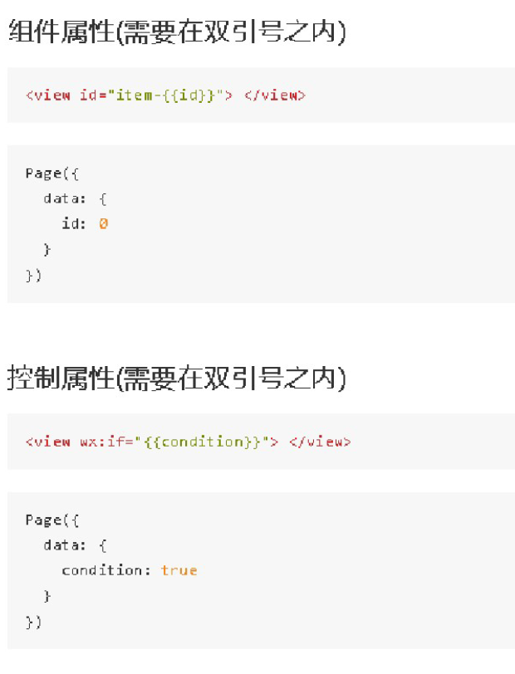
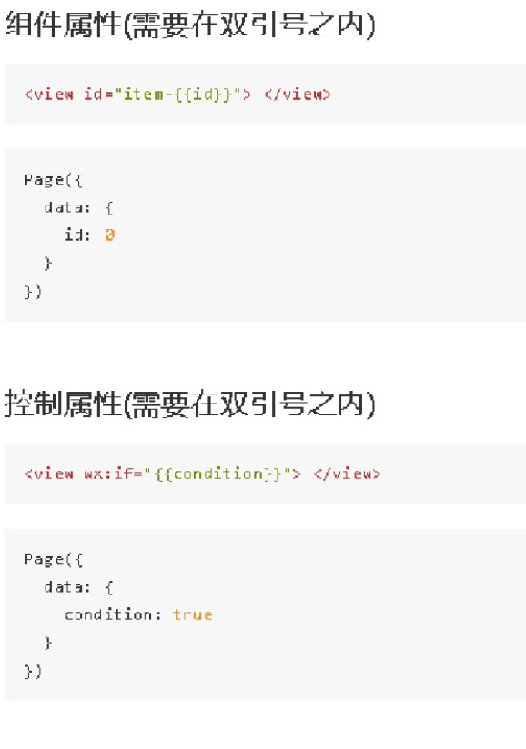

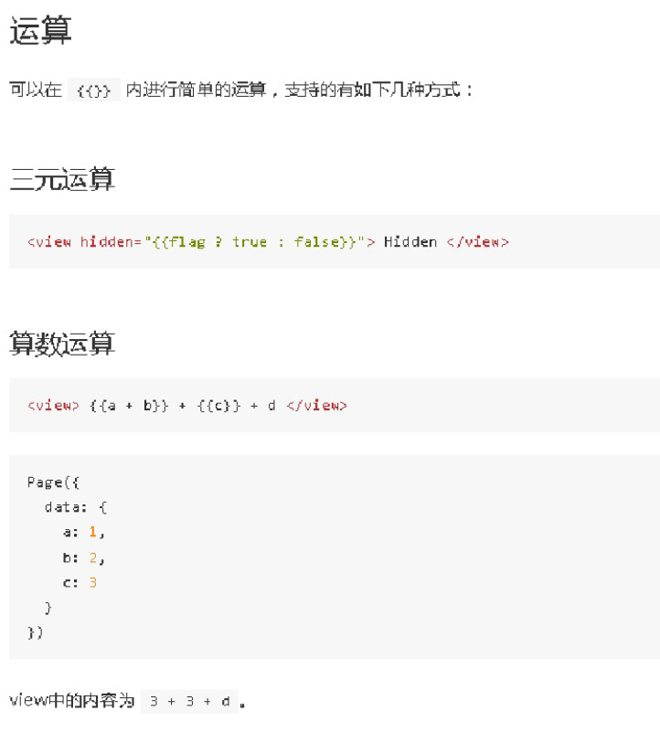

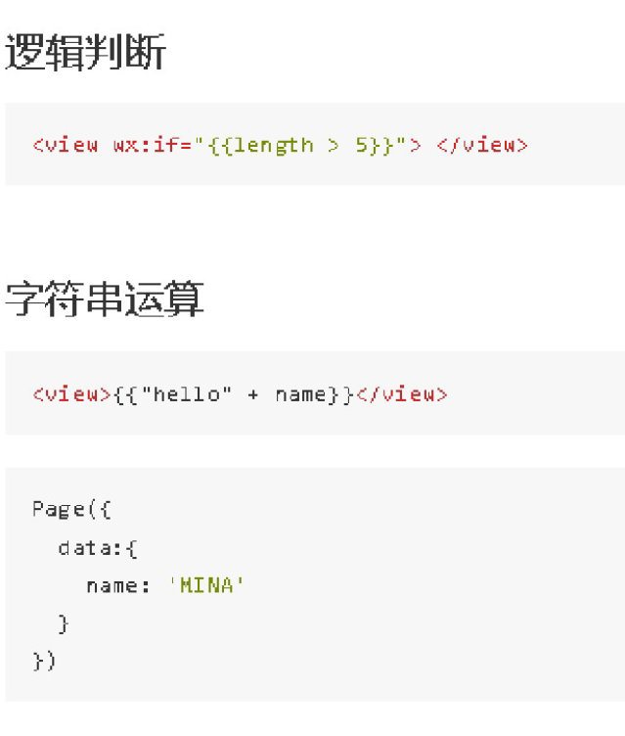

组合
也可以在Mustache内直接逬行组合，构成新的对象或者数组。
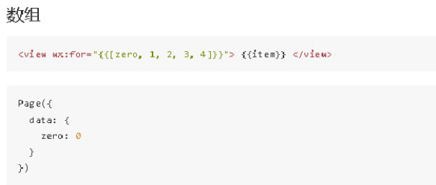

最终组合成数 组[0, 1, 2, 3, 4]。
对象
<template is="objectCombine" data = "{{for:a,bar:b}}"></template>
Page({
data: {
a:1,
b:2
}
})

最终组成的对象[for:1,bar:2]。
条件渲染
wx: if
在框架中，我们用wx:if="{{condition}}" 来判断是否需要這染该代码块：
<view wx: if=" {{condition}}"> True </view>
也可以用wx:elif和wx:else来添加一个else块：
<view wx: if =" {{length > 5>>"> 1 </view>
<view wx:elif="{{length > 23-}"> 2 </view>
<view wx:else> 3 </view>
block wx:if
因为wx:if是一个控制属性，需要将它添加到一个际签上。但是如果我们想一次性判断多个组件标签，我们可以使用一 <block/>标签将多个组件 包装起来，并在上边使用wx:if控制属性。
<block wx:if= "{{true}}" >
<view> viewl </view>
<view> ^iew2 </view>
</block>

注意：
<block/>
并不是一个组件，它仅仅是一个包装元表，不会在员面中倣可這染，只接受控制展它

列表漳染

wx:for
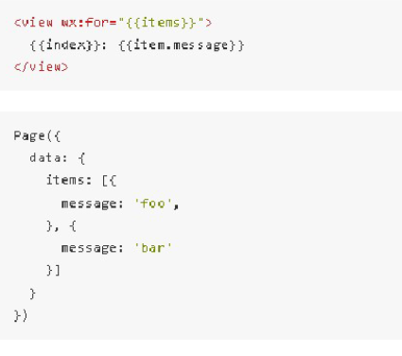
在组件上使闬wx:if控制属性绑定一个数组，即可使用数组中各项的数据重复渲染该组件。 默认数组的当前项的下标变量名默认为index，数组当前的变量名默认为item

使用wx:for-item可以指定数组当前元素的变量名
使用wx:for-index可以指定数组当前下标的变量名：
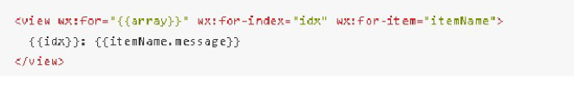

模板
WXMl 提供模板（template ),可以在模板中定义代码片段，然后在不同的地方调用。
定义模板
使用name属性,作为•撕的名字。然后在<template/>内定义代码片段，如：
<!--
index: int msg:string time:string
-->
<template name = "msgItem ^{M}>
<view>
<text> {{index}}: {{msg}} </text>
<text> Time: {{time}} </text>
</view>
</template>
使用模板
使用is厲性，声明需要的使用的模板，然后将模板所需要的data传入，如：
<template is="msgItem" data="{{. . . item}}"/>
Page({ data: {
item: {
index: 0,
msg:’this is a template’,
time: '2016-09-15’
}
}
)

is 属性可以使用Mustache语法，来动决定具体需要渲染哪个模板：
<template name="odd">
<view> odd </view>
</template>
<template e n5me="even">
<view> even </view>
</template>
<block wx:for = "{{[1,2,3,,4,5]}}">
<template is = " {{item % 2 == 0 ? 'even' : ‘odd’}}" />
</block>

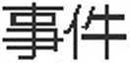
什么是事件
.事件是视图层到逻頊层的通讯方式。
.事件可以将用户的行为反馈到逻揖层进行处理3
.事件可以绑定在组件上，当达到触发事件，就会执行逻辑层中对应的事件处理函数。
.事件对象可以携带额外信息，如：id,dataset,touches.
事件的使用方式
•在组件中绑定一个事件处理函数。
如bindap ,当用户点击该组件的时候会在该页面对应的Page中找到相应的事件处理函数。
<view id="tapTest" data-hi="MINA" bindtap="tapName"> Click me! </view>
•在相应的Page定义中写上相应的事件处理函数，参数是event。
Page({
tapName: function(event) {
console.log(event)
}
})
事件分为冒泡事件和非冒泡事件：
1.冒泡事件：当一组件上的事件被|触发后，该事件会向父节点传递。
2非冒泡事件：当一个组件上的事件被触发后，该事件不会向父节点传递。
WXML的冒泡事件表：
类型 | 触发事件
touchstart | 手指触漠
touchmove | 手指触摸后移动
touchcancel | 手指触摸动作被打断，如来电提醒，掸窗
touchend | 手指触摸动作结束
tap | 手指触摸后离开
longtap | 手指触摸后，超过350ms再离开

事件对象
如无持殊说明，当组件触发事件时，逻辑层绑定该事件的处理函数会收到一个事件对象。
事件对象的属性列表：
J1性 | 类型 | 说明
type | String | 事件类型
timeStamp | Integer | 事件生成时的时间戳
target | Object | 触发事件的组件的一些属性植集合;
currentTarget | Object | 当前绝件的一些属性值集合
touches | Array | 触摸事件，触摸点信息的数钽
detail | Object | 额外的信息

引用
WXML提供两种文件引用方式；import和include和include 。
import
import可以在该文件中使用目标文件定义的template ,如：
在index.wxml中定义了一个叫item的template :
<! -- item.wxml -->
<template name="item">
<text>{{text }}</text>
</template>
在index.wxml中引用了 item.wxml ,就可以使用item模板：
〈import src="item, wxml" />
<template is = "item" data="{{text: 'forbar'}}"/>
import的作用域
import有作用域的概念，即只会import目标文件中定义的template ,而不会import目标文件import的template。

wxss

WXSS(WeiXin Style Sheets)是一套样式语言，用于描述WXML的组件样式。
WXSS用来决走WXML的组件应该怎么显示。
为了适应广大的前揣开发者，我们的WXSS具有CSS大部分特性。同时为了更适合开发微信小程序，我们对CSS逬行了扩充以及修改:。
与CSS相比我们扩展的特注有：
♦尺兮单位
♦祥式导入
尺寸单位
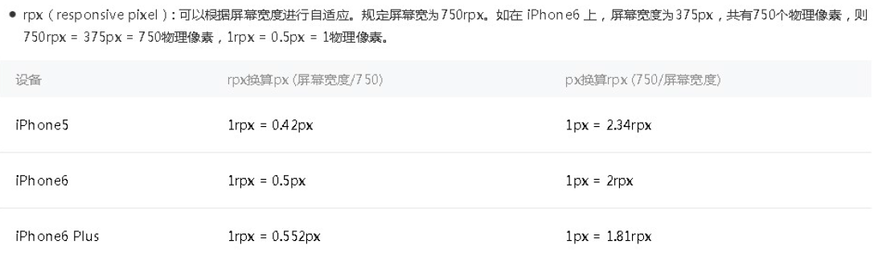

样式导入
使用@import语句可以导入外联梓式表，@import后跟需要导入的外联样式表的相对路径，用 ; 表示语句结束。
示例代码：
/** common.wxss **/
.small-p {
padding: 5px;
}
/** app. WXSS **/
@import "conmon.wxss"
.middle-p {
padding: 15px;
}
内联样式
框架组件上支持使用style、class属性来组件的祥式。
• style :静态的样式统一写到class中。style按接受状态的祥式，在运行时会逬行解析，请尽量避免静态的样式写进style中，以免影响适染速度。
<view style="color:{{color}};" />
•class：用于指定样式规则，其属性值是祥式规则中类选择器名(样式类名）的集合.样式类名不需要带上，样式类名之间用空格分离。

<view class="normal_view" />

基础组件
框架为开发者提供了一系列基础组件，开发者可以通过组合这些基础组件进行 快速开发。
什么是组件：
组件是视图层的基本组成单元。
组件自带一些功能与微信风格的样式。
一个组件通常包括开始标签和结束标签，属性用来修饰这个组件，内容在两 个标签之内。
<tagname property="value">
Content goes here ...
</tagename>
注意：所有组件与属性都是小写，以连字符-连接如：action-sheet
打开

https://mp.weixin.qq.com/debug/wxadoc/dev/component/
结合html的知识，分别讲解组件的作用

微信小程序逻辑层基础教程
逻辑层(App Service)
小程序开发框架的逻辑层是由JavaScript编写。
逻辑层将数据进行处理后发送给视图层，同时接受视图层的事件反馈。在JavaScript 的基础上，微信团队做了一些修改，以方便地开发小程序。
增加App和Page方法，进行程序和页而的注册。
提供丰富的API，如扫一扫，支付等微信特有能力。
每个页面有独立的作用域，并提供模块化能力。
由于框架并非运行在浏览器中，所以JavaScript在web中一些能力都无法使用，如 document, window 等。
开发者写的所有代码最终将会打包成一份JavaScript,并在小程序启动的时候运行，直 到小程序销毁。类似ServiceWorker,所以逻辑层也称之为App Service。
官方文档

https://mp.weixin.qq.com/debug/wxadoc/dev/framework/app-service/
结合小程序框架图片讲解

逻辑层主要分4块

1、 注册程序
App()函数用来注册一个小程序。接受一个object参数，其指定小程序的生命周期函数
等。

2、 注册页面
PageG函数用来注册一个页面。接受一个object参数，其指定页面的初始数据、生命周 期函数、事件处理函数等。

3、 模块化
在JavaScript文件中声明的变量和函数只在该文件中有效；不同的文件中可以声明相同 名字的变量和函数，不会互相影响。
通过全局函数getApp()可以获取全局的应用实例，如果需要全局的数据可以在App〇中 设置

4、 API (核心）
小程序开发框架提供丰富的微信原生API，可以方便的调起微信提供的能力，如获取用户 信息，本地存储，支付功能等。
重点讲解页面的生命周期
分别介绍每个api的功能

生命周期函数
onLoad :页面加裁
. —个页面只会调用一次。
. 参数可以获取 vix.navigateTo 和 wx.redirectTo 及<navigator/> 中的 query.
onShow ;页面显
.每次打开页面都会调用一次，
onReady :页面初次渲染完成
.一个页面只会调用一次，代表页面已经准备妥当，可以和视图层进行交互
.对页面界面的设置如wx.setMavigationBarTitle 请在onReady 之后设罝。详见生命周期
onHide :页面隐藏
.当navigateTo或底部tab切换时调用
onUnload :页面卸教
.当redirectTo或 navigateBack 的时候调闭。
页面相关事件处理函数
onPuilDownRefresh :下拉刷新
监听用户下拉刷新事件。
需要config 的 window 选项中开启enablePullDownRefresh。
当处理完数据刷新后，wx.stopPullDownRefresh可以停止当前页面的下拉刷新。

页面的路由
在小程序中所有页面的路由全部由框架进行管理，对于路由的触发方式以及页面生命周期函奴如下：
路由方式 | 觫发时机 | 路由后页面 | 路由前页 面
初始化 | 小程序打开的第一个页面 | onLoad , onShow
打开新页面 | •肩用API wx.navigateTo或使用组件  <navigator /> | onLoad , onShow | onHide
页面重定向 | 调用API wx. redirectTo或使用组件 <navigator /> | onLoad , onShow | onUnload
页面返回 | 调用API wx.navigateBack或用户按左上角返回按钮 | onShow | onllnload
Tab切换 | 多Tab模式下用户切换Tab | 第一次打开onLoad , onshow ;否则 onShow | onHide

微信小程序实战篇
案例介绍：
1、 案例名称：微信淘宝
2、 采用的技术：wxml + wxss + javascript + php
3、 案例功能：主功能分4个区域
3.1首页 3.2搜索 3.3设置 3.4我
首页页，默认展示商品列表，点击导航的任一组件可以展示该关键字的商品列表，底部 有上一页下一页分页功能，导航的关键字学者可以自己定义，点击任一列表进入商品详 细页，详细页有3个按钮，对应了3个功能。
搜索页，通过输入关键字，点击搜索按钮，展示结果列表
设置页，通过设置淘宝用户名称，使分享的链接变成设定用户的淘金链
我页，数据的展示功能
本案例涉及的知识点比较多，学生们可以通过学习修改该案例提升自己的技能。
本案例扩展性强，每条代码后而都有注释代码，让初学者一目了然，让大家明白小程序 功能的制作流程和如何调试代码。

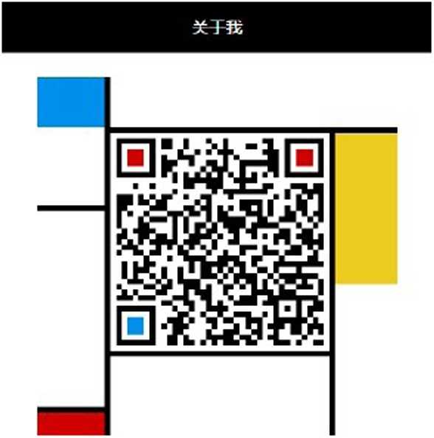
案例截图（见末尾完整页面）:
 | •>:•亲书 | 元寄H | 中弱 | 儿宝书
 | 七兮节 | 教师节 | ?i[年 | 生曰
纪念


水岛篮球s球女生送男友生 趴驳七夕佰人节女生生曰礼物日礼物輿生问孚七夕^人T送
〈返回 宝贝^:


生日礼物女生创京实用闺蜜老兹特別浪泡礼品 七夕倌人节雜
撕礼朔 m： 45S
麵l品 价格：60亓 艇：g.3亓 (用金比例：is ^
mw：


節 搜雾
齡：0 .68元 (甩金比例：L认 B5P^55


n q
Sg 我
商品价格2说冗 mm. ： 1458 商品所在地i上海上海 卖家■:爰瑶商城 陆品地址：

http://item.tdobcio.com/item.htm? id=526440604845 商品民存：888264S 发票上没石发票
店铎_匕 5宝店镝
收葳店铺 收藏商品 分享宝贝
炷名：I丑旗龙
邮箱：dodoluck8yeah.net
QQ/TEL/^： 13912992499
白钥：本杗例只提供绘小程字开发者参 考.有问题的可以通过以上联系方式加 我，互相文流.•共同进步：
fi} Q [1 X
自炅 搜索设音 贫

总结
掌握学习技巧，确定学习的方向，多看视频，
书籍，多动手尝试敲代码，多修改别人的代 码，再总结自己的经验，做自己想做的功能。
